关于下载
有以下几种方式：
1、 群文件转发好友，然后下载，可以做到不限制下载速度
- 2、 群空间下载。
- 3.群文件有【不限速下载器】下载后打开下载
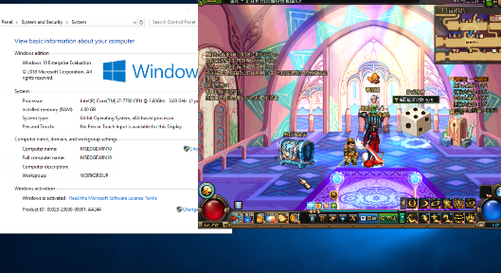<=
本服支持WIN10 WIN7系统安装，跟国服不冲突将安装包打开安装
【除C盘以外的任何盘注意文件夹大小为4G看清楚大小如果内存不够则无法安装】
网络卡顿掉线现象可在群文件下载UU加速器选择游戏国服DNF启动路径调整为【无名DNF登录器】免费使用告别卡顿，告别六字真言！！！
- 教程篇：
前言：新人上线送称号+7000代币+新手礼包（灵动武器礼包、传承防具礼包-原40级改5级穿戴、传承防具礼包Lv55、 传承防具礼包Lv60、透明天空、药水、疲劳药等
新手上线赠送代币券可在商城购买礼包，代币券每分钟赠送一次周末活动时五倍加成，→图表 1【限时抢购】道具需用点券购买，获取方式为每使用一条CDK赠送100点券一个消费证明
代币券可合成隐藏装扮光明套，可用于购买各种节日礼包自由搭配自己喜欢的外观！！！
详情点击商城查看几百种道具礼包告别千篇一律！！！
技能可以全部加满告别选择困难症在赛利亚处购买SP书TP书！！！
本服鼓励玩家PK，胜点可以在阿尔伯特商店图表2购买各种珍稀酷炫装扮！！！
赛利亚右侧小游戏可以通过每日游戏如图标3获得各种珍稀酷炫搞怪装扮！！！
使用CDK可随机获得伟大的证明一个如图表4
在赛利亚处换取抽奖回馈袖珍罐一直抽奖一直爽！！！
深渊票不用买任意精英怪或BOSS掉落深渊票可刷所有深渊一直出史诗一直爽！！！
消费证明可以广场大树下亚丝娜商店如图表5兑换各种强力道具！！！
所有远古门票在赛丽亚商店兑换购买各种特定粉装随便刷！！！
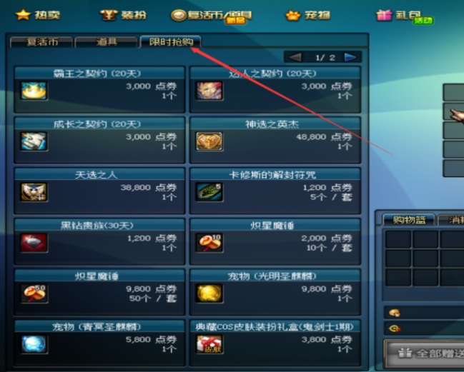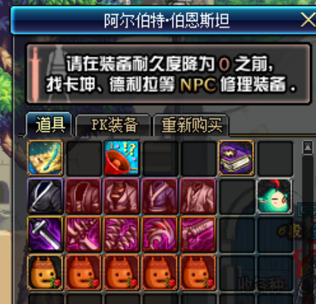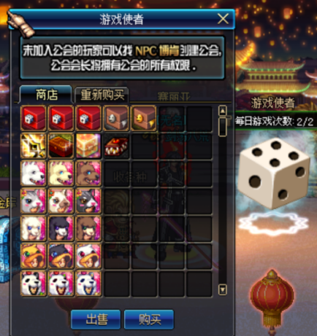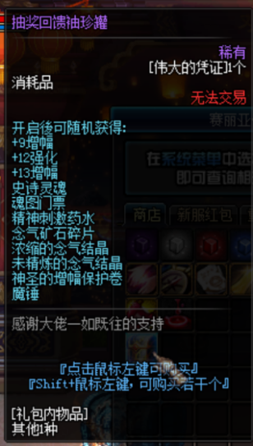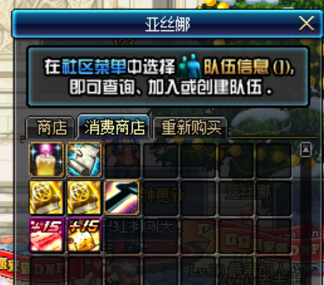

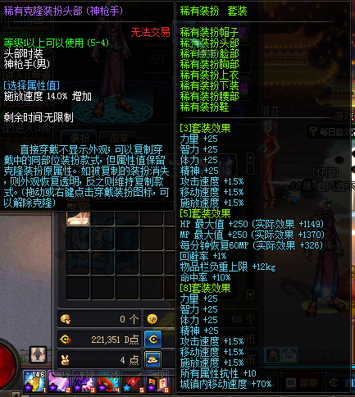
新手上线领取新手礼包后，开始您的升级之路，上线即可佩带新手赠送的装备，本服装备没有等级限制。
升级不需要做任何任务，本服单人10倍，组队20倍，单怪物经验10倍。
当等级到达70级系统会自动赠送8张+10的装备强化券，以及黄金破魔石（可挑战任意地区深渊派对）。
需求低级装备（无影剑、艾尔文、灵魂猎者）-追击/南门副本深渊掉落。
65级史诗武器、首饰、左右槽/金币（夺回西部线，例如灵魂猎者等）。
另外，70级武器、70级防具(可爆那套)、74级防具,在海上列车任意深渊即可掉落
可前往诺斯玛尔地区的“痛苦之森列瑟芬”副本，从NPC米内特处接取每日任务制作“黑色瘟疫套装”。
可挑战三国活动副本收集材料 并收集SS灵魂（夏洛克任务史诗灵魂收集/强者之沼爆/抽奖/魔盒）。
防具篇

第一套【黑色瘟疫套装】
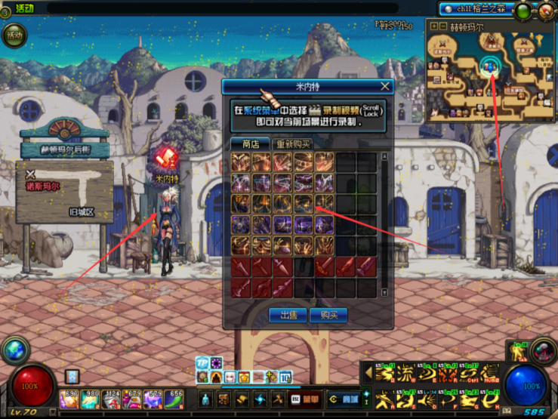
【黑色瘟疫套装】在“米内特”NPC处换取黑色瘟疫套装
所需材料为：暗黑疫苗*25, 获取方式：接取“远古-暗黑疫苗”任务/抽奖
注：被感染的帝国骑士，只会往前劈砍或者释放直线的剑气，硬直很高。聚怪以后，打掉之后迅速ALT键+方向键顺图或者用火属性攻击彻底杀死。
纳扎罗在玩家进图以后就会不停的召唤自己的分身，分身又会不停的召唤杂鱼攻击玩家，并且往玩家脚下释放炎爆（有提示，有点快）。迅速击杀掉咒术师本体。
小恶魔，他们会不停的往前方喷黑雾，被喷上就立即黑暗10秒，命中率和视野大幅度降低，就容易连续被他们喷中击杀后迅速ALT键+方向键顺图或者或者用火属性攻击彻底杀死。
刀疤吃掉魔笛使者皮特以后，就会和玩家对战，如果此时玩家身上有Buff，他就会对你造成1次附带流血的伤害，并且吃掉你的Buff给自己加，你Buff越多，他就越强！
尤里斯公爵，千万别用任何异常状态攻击他，不然就就会反弹异常状态给你，并且是一堆异常状态身体黄色时，反弹远程伤害；身体红色时，反弹近战伤害。
第六使徒-黑色瘟疫狄瑞吉风往东吹，就别去右边风往西吹，就别去左边如果你再用该属性的攻击打他，除了伤害极低以外，他会反弹这次伤害，并且进入狂暴化所以你需要先用一种属性， 让他产生抗性，然后再用其他的属性输出才可以战胜他，当然攻击的同时，别忘记了看风向。

第二套【70级史诗防具套装】
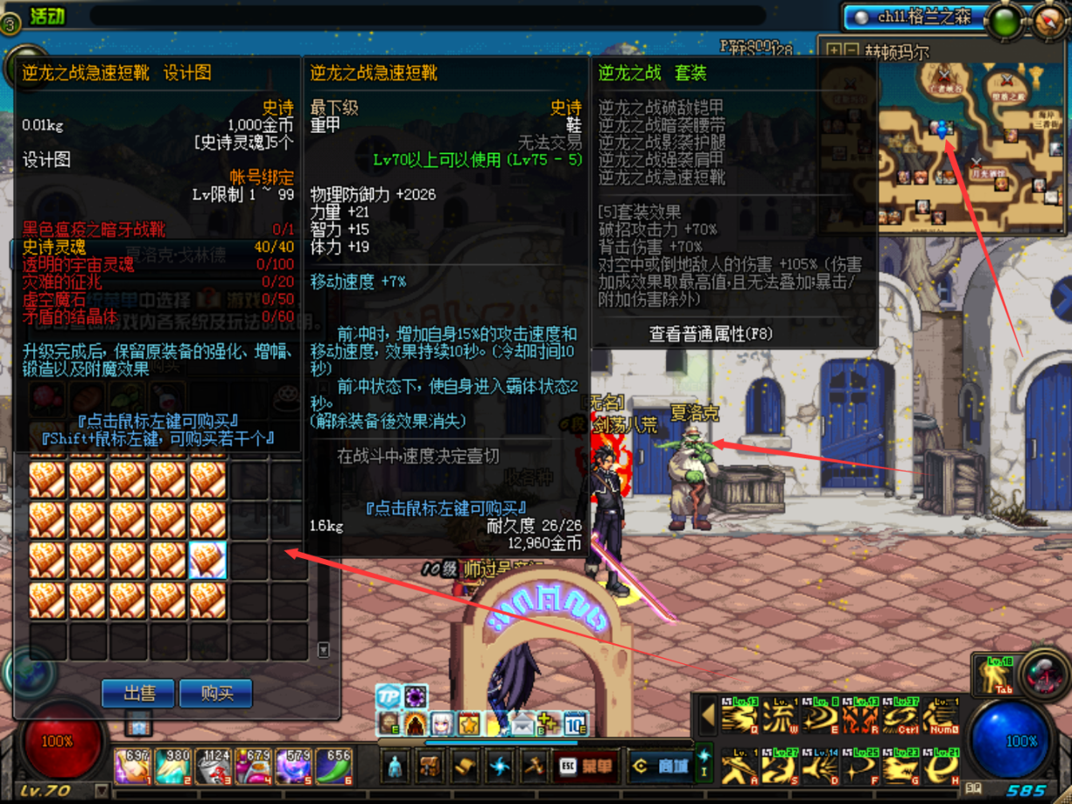
【70级史诗防具套装】在“夏洛克”NPC处升级真猪装备
所需材料为：黑色瘟疫套装
史诗灵魂*40，获取方式：接取“SS灵魂收集”任务/强者之沼爆/抽奖/魔盒
透明的宇宙灵魂*100，获取方式：分解史诗装备获得
灾难的征兆*20， 获取方式：玩家购买，副本掉落【绿都王者级掉落最多】
虚空魔石*50，获取方式：接取重复任务虚空魔石【异界装备分解获得1-9虚空魔石】
矛盾的结晶体，获取方式：绝望之塔，无色小晶体在赛丽亚处兑换，抽奖CDK兑换和魔盒和伟大的证明兑换开启。
小提示：可以同时做黑色瘟疫套装三国套装和巨龙套装收集制作材料加快制作装备进度

第三套【三国防具套装】
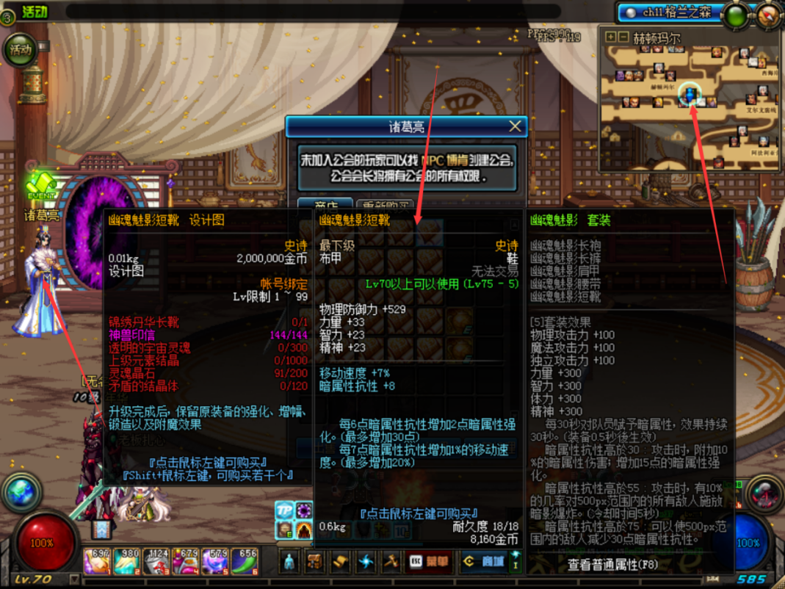
【三国防具套装】在“诸葛亮”NPC处升级
所需材料为：70级史诗防具*1
神兽印信*144 ，获取方式：接取三国连续任务7张三国战纪邀请函。或强者之沼掉落.抽奖魔盒或者伟大的证明兑换开启。
透明的宇宙灵魂*300，获取方式：深渊掉落史诗装备分解获得
上级元素结晶*1000 获取方式：分解神器装备获得
灵魂晶石*200，获取方式：全副本掉落
矛盾的结晶体，获取方式：绝望之塔，深渊无色在赛丽亚处兑换，抽奖/魔盒

小提示：三国副本有两个BOSS分别是张飞 吕布BOSS无法抓取切有无敌技能和打断技能建议自备解除异常状态药剂如玩具闪亮的雷米闪亮的魔力果汁CD药水掉落材料如若组队随机分配。不建议组队刷尽量单刷，掉落大量黑钻硬币可以在素喃黑钻机和海上列车黑钻机抽取各种道具且BOSS掉落SS武器卡片辅助装备和魔法石！！！

第四套【顶级防具】
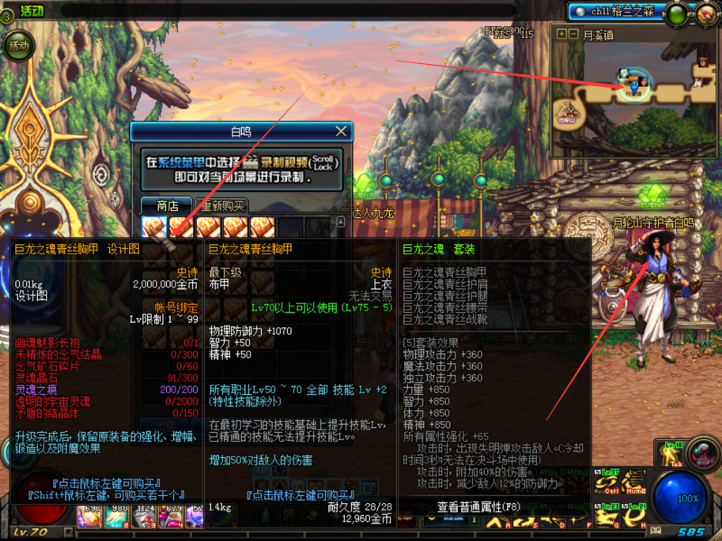
【巨龙75级史诗防具】在月轮山守护者白鸣NPC处进阶为巨龙防具（当前版本毕业防具）
所需材料为：73级史诗防具*1
未精炼的念气结晶*300 获取方式：巨龙地区副本BOSS掉落单次5个
念气矿石碎片*60，获取方式：接取每日任务月轮山-与巨龙战斗或CDK念气矿石兑换
灵魂晶石*300，获取方式：全副本掉落【推荐盗贼王者全图】
灵魂之痕*200，获取方式：镇魂曲系列副本掉落
透明的宇宙灵魂*2000，获取方式：史诗装备分解
矛盾的结晶体*150 ，获取方式：绝望之塔，无色小晶体在赛丽亚处兑换CDK魔盒

小提示：此副本分为三个图难度不同需要注意的事项为如下
1.纳特拉的复仇2.双子巨人的背叛3.圣地龙之魂BOSS掉落材料如若组队随机分配。
推荐装备为73级史诗防具搭配各种强力史诗道具【打造过度史诗套装也可通关】
圣地龙之魂需组队进入BOSS推荐自备神灵的庇佑【透明药】！！！

特殊【异界】
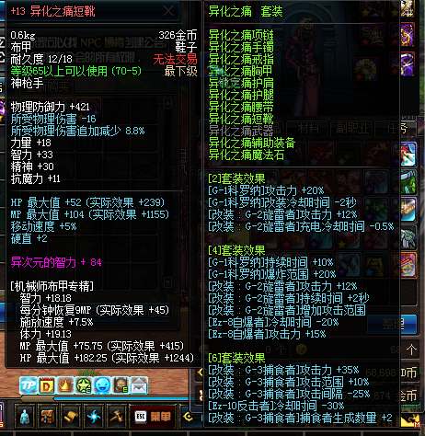
【70级E2、E3异界套装】NPC克伦特、管理少将杜罗西处兑换
所需材料为：
异次元碎片，E3副本掉落，分解高强E3本职业装备获得/抽奖
特级恶魔结晶，E2副本掉落，分解高强E2本职业装备获得/抽奖
小提示：异界套可用于换装，提升角色伤害等，NPC【管理校将杜罗西】处可免费购买异界租赁装备，用于叠抗魔。
小提示：侍魂武器搭配异界套装提升更加明显可以用于过度到巨龙装备，
如侍魂之巨剑怒气爆发搭配CD称号CD药达成怒气无CD！！！
特殊【深渊里的顶级装备（可交易）】
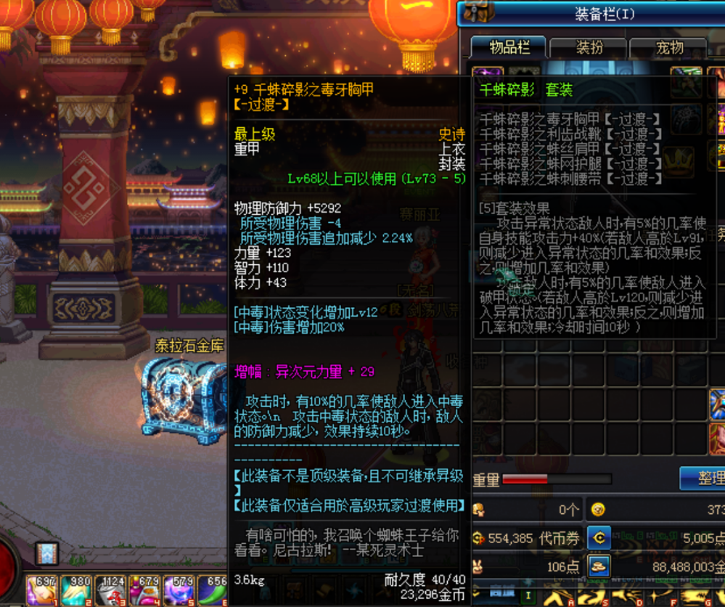
【过度史诗套装】素喃深渊掉落获取途径：位于素喃城西岚左上角传送门的格兰之火，瘟疫之源深渊模式掉落，封装可交易，获取游戏币来源其一

小提示：史诗装备分解可以获得无色和透明的宇宙灵魂出售可获得1400金币
神器装备分解可获得无色，金色小晶体，上级元素结晶出售可获得220金币
稀有装备分解和获得无色和下级元素结晶。
蓝色装备分解可获得红色，蓝色，黑色，白色，无色小晶体也可在赛利亚商店兑换
白色装备分解可获得无色小晶体【建议白色装备一件出售】
武器篇

第一把：70级武器
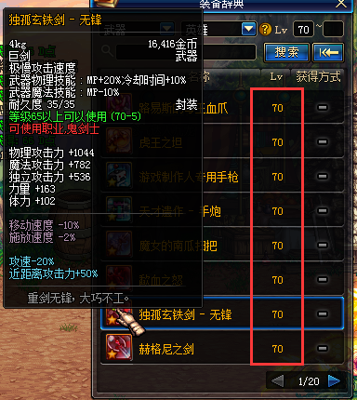
【70级史诗武器】素喃地区任意深渊掉落
【73级史诗武器】三国地区副本掉落,帕罗迪修斯地区罐子开出
小提示：此装备为过度武器并非毕业武器切勿过度打造
第二把：73级武器
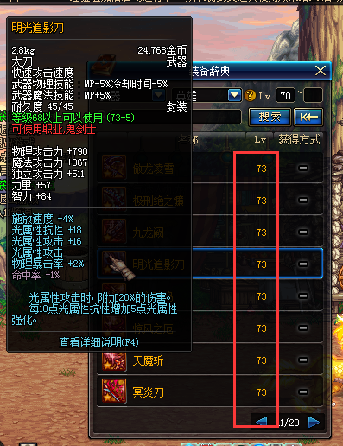
【镇魂神器武器】
在NPC艾丽丝处兑换，所需材料为：镇魂之石*100，获取方式：镇魂曲系列副本掉落
小提示：此装备为过度武器并非毕业武器切勿过度打造。

第三把：顶级武器
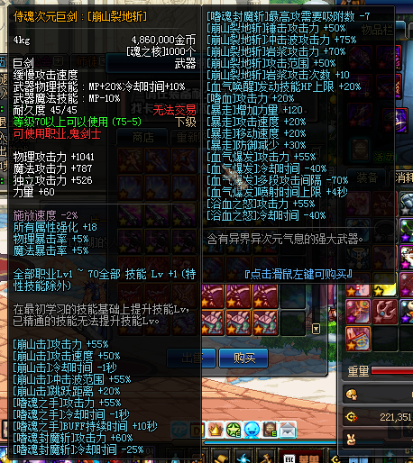
【侍魂系列武器】
所需材料为：魂之核*3000 金币432W
【魂之核】获取方式：‘制作镇魂武器的条件’任务获得CDK魂之核，魂图BOSS掉落2个
此武器超脱国服，及其针对职业，为当前版本毕业武器由技术团队精心设计！！！
首饰/左右槽篇
第一套
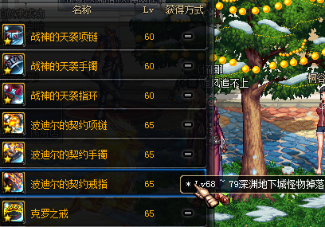
【60-65史诗首饰/左右槽】高级深渊掉落（列车地区格兰之火深渊）
小提示：此装备为过度武器并非毕业武器切勿过度打造
第二套
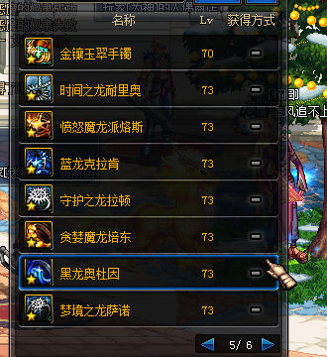
【70~73首饰/左右槽】镇魂曲副本BOSS掉落CDK获取，卡修斯袖珍罐。

第三套【巨龙首饰/左右槽】
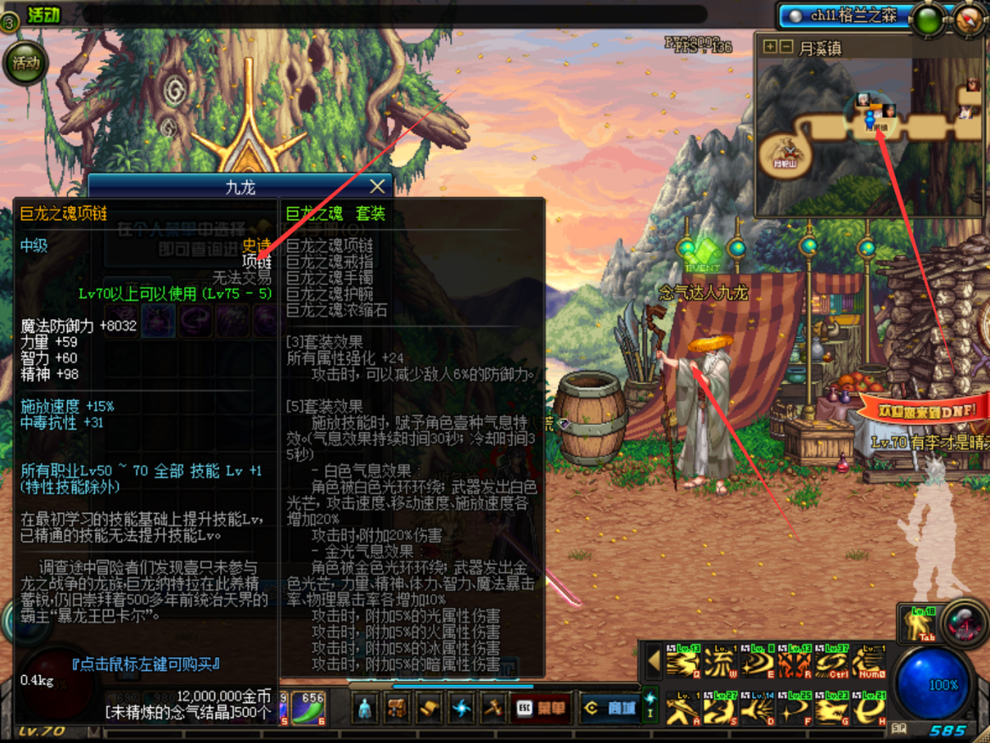
【巨龙首饰/左右槽】
所需材料为：未精炼的念气结晶*500 获取方式：巨龙地区副本BOSS掉落
小提示：后续更新会开放升级首饰左右槽功能敬请期待

- 推荐职业：
关于职业选择问题 本服没有下水道职业，选什么职业看自己喜好喜欢什么职业就是超一线幻神，这大部分职业皆可进行养成，职业在游戏里都是相对平衡的 游戏每次的更新也会慢慢的进行平衡。

特殊副本以及系统介绍：
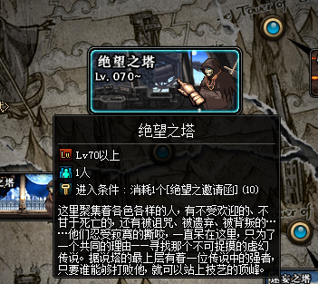
绝望之塔副本:
入场条件：每天可进入一次
每通关10层可获得一个矛盾罐子（随机抽取100-500）
通关100层可在NPC“占卜师希莫娜”处兑换矛盾罐子（随机抽取100-500）
【领主之塔系统】
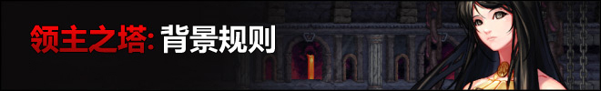
每周开放 4次领主之塔，周六、周日 下午4点10分~ 4点40分, 晚21点 10分~ 21点40分,每次30分钟，每天共1小时。
需要持有领主之塔入场券才可以进入领主之塔(每天发放3张)。
系统介绍：
领主之塔中不消耗疲劳值。玩家通关领主之塔后可以获得类似死亡之塔的翻拍奖励和经验奖励。
领主之塔中的怪物掉落强韧的亡灵结晶，可在塔内用于换取纯净的黄金增幅书。
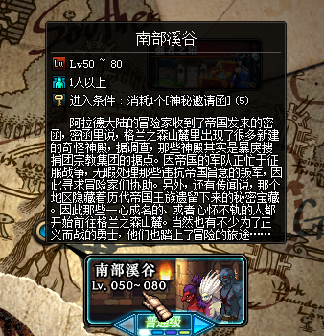
【南部溪谷副本】
入场条件：消耗1个神秘的邀请函，开启时间为周1-周3 晚8-9；
入场获得：每天早6点准时发放1张邀请函
掉落奖励：
掉落游戏内的各种印章（出售NPC换取金币），封印的魔罐（宝珠罐子）、任务可获得1亿金币随机罐
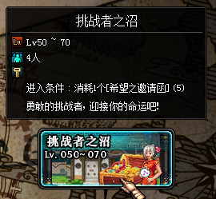
【挑战者之沼副本】：
入场条件：消耗1个希望之邀请函
入场获得：每天早6点准时发放5张邀请函
掉落奖励：
挑战者之沼内会随机掉落强化保护券、神秘的钥匙1个、人偶、等道具
高级道具：好运礼盒、+12装备强化券、装备保护券、+13装备强化卷
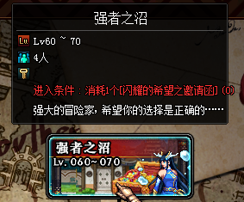
【强者之沼副本】
入场条件：消耗1个闪耀的希望之邀请函
入场获得：通过神秘的钥匙在赛丽亚处进行5个一次兑换
几率掉落神圣的装备保护券、神秘的钥匙1个、人偶、好运礼盒等道具
和一些70史诗防具、73史诗防具设计图纸所需材料、+9装备增幅券、神圣的装备保护卷，并且包含挑战者之沼内掉落的所有物品。
小提示：
【金币来源】
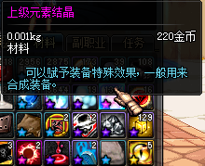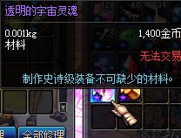
深渊分解的宇宙灵魂可以兑换成透明、上级元素结晶、卖给NPC商店皆可置换金币。
本服鼓励玩家私下交易点券道具除外，摆摊出售各种史诗粉装各种材料消耗品道具也是获取金币的途径之一肝帝甚至可以以此获利置换RMB！！！买卖注意切勿贪图便宜，上当受骗，人心叵测GM在此承诺如若买卖出现骗人情况一律封号此类无解!!!
注意保存截图联系GMQQ:369719964

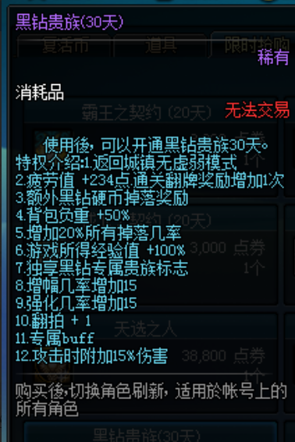
关于PL值：黑钻额外+234点疲劳
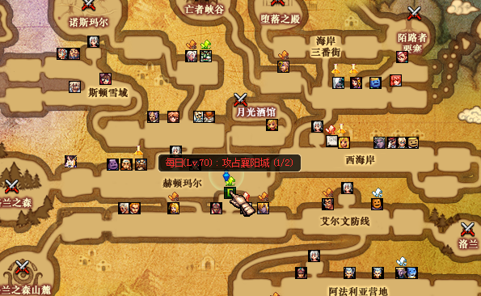
地图上NPC都标注有该NPC功能，找不到可以按N键搜索功能，各色大晶体可在“罗杰”处生产
关于副职业问题 F2接取副职业任务，所有副职业皆可玩
关于宝珠
2019新春宝珠 >使徒宝珠（魔盒抽取）>三国宝珠
远古魂图，常用材料门票，赛利亚处兑换
三国门票 在“博肯”NPC与“公告栏”NPC交叉口进入三国副本地区
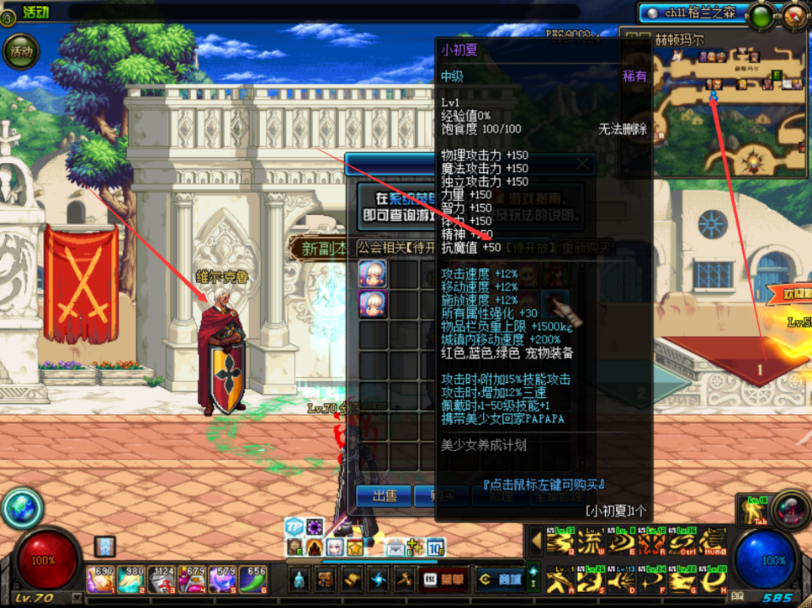

关于宠物 小初夏＞光明圣麒麟>青冥圣麒麟>三国宠物、莱恩、薇泽达>赫尔德等等
关于光环 射手座光环>洲际之星光环>心悦光环>骑士精神之英勇>深渊欧皇
关于称号 商城称号＞听说爱情曾来过>龙之威仪>明日之洗礼春华
关于天空套 抽奖中有追忆天空套和神圣稀有天空套天羽夜华套装
关于宠物装备 刷噬魂副本掉落“魂之源”在赫顿玛尔-“亚丝娜”NPC处兑换也可用于买卖罐子

新副本之魔兽副本
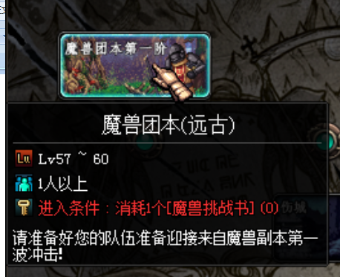
每日赠送一张魔兽挑战书，掉落为宠物碎片ABC若干，矛盾
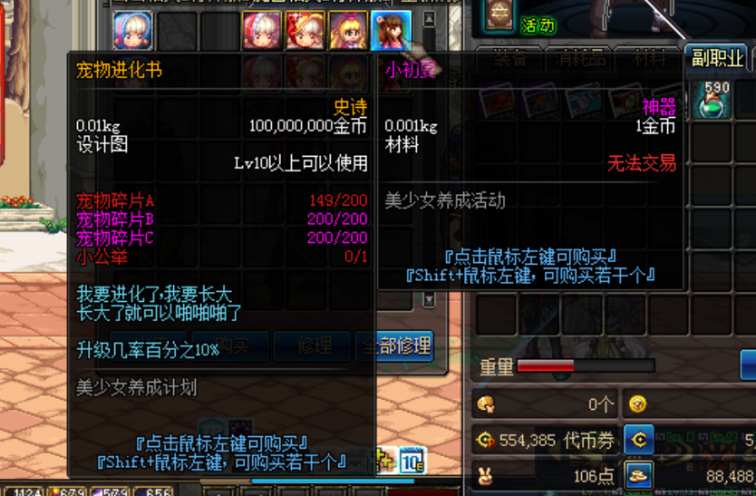
可用于升级此版本最强宠物
小提示：此副本为极高难度副本怪物伤害极高且有复活币限制建议组队前往！！！

新副本之武神之塔副本

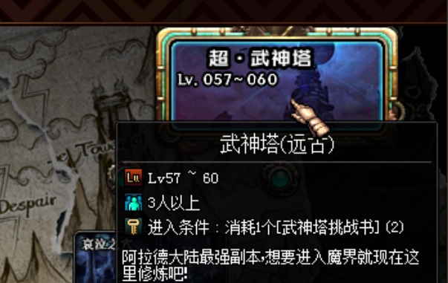
每天赠送一张武神塔挑战书，掉落寂寥之心系列材料，可在格林处兑换版本最强左右槽装备和以及最强附魔宝珠。
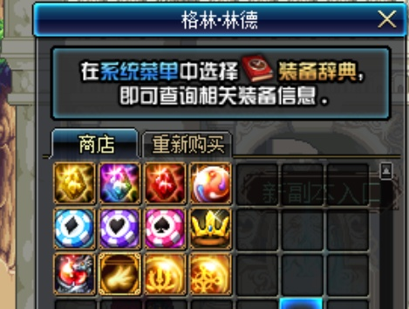
小提示：此副本为极高难度副本怪物伤害极高且有复活币限制建议组队前往！！！

武神之塔每日任务
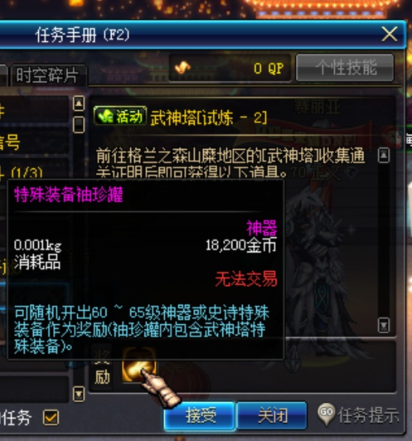
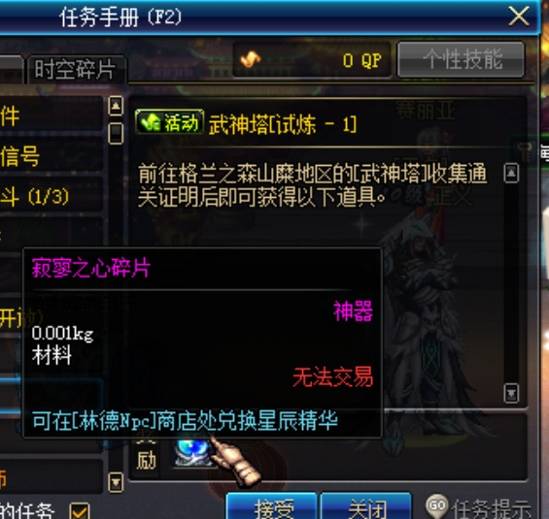
小提示：击杀最终BOSS可获得任务材料完成任务【死亡状态下无法完成】
特殊装备袖珍罐可开出60-65级可交易史诗神器左右槽有一定几率开到毕业左右槽！！！

卡修斯副本
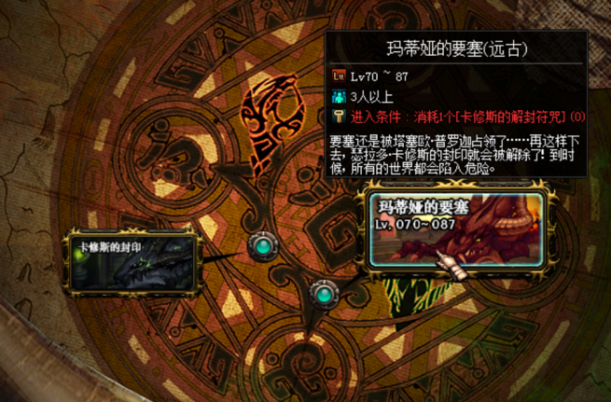
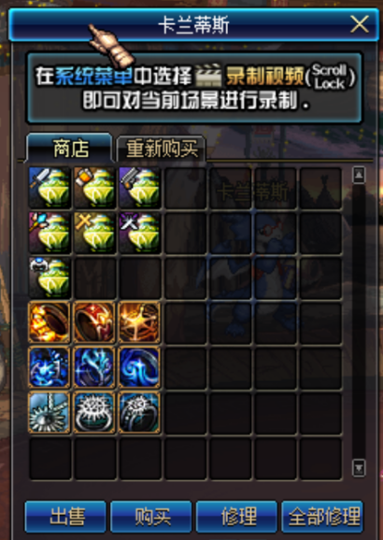
位于凯丽右侧独立地下城门票获取方式为每日任务{帕罗迪修斯的求救信号}，
也可在商城试用点券购买，副本掉落4个库佩多斯的碎片。
可用于购买装备袖珍罐。

